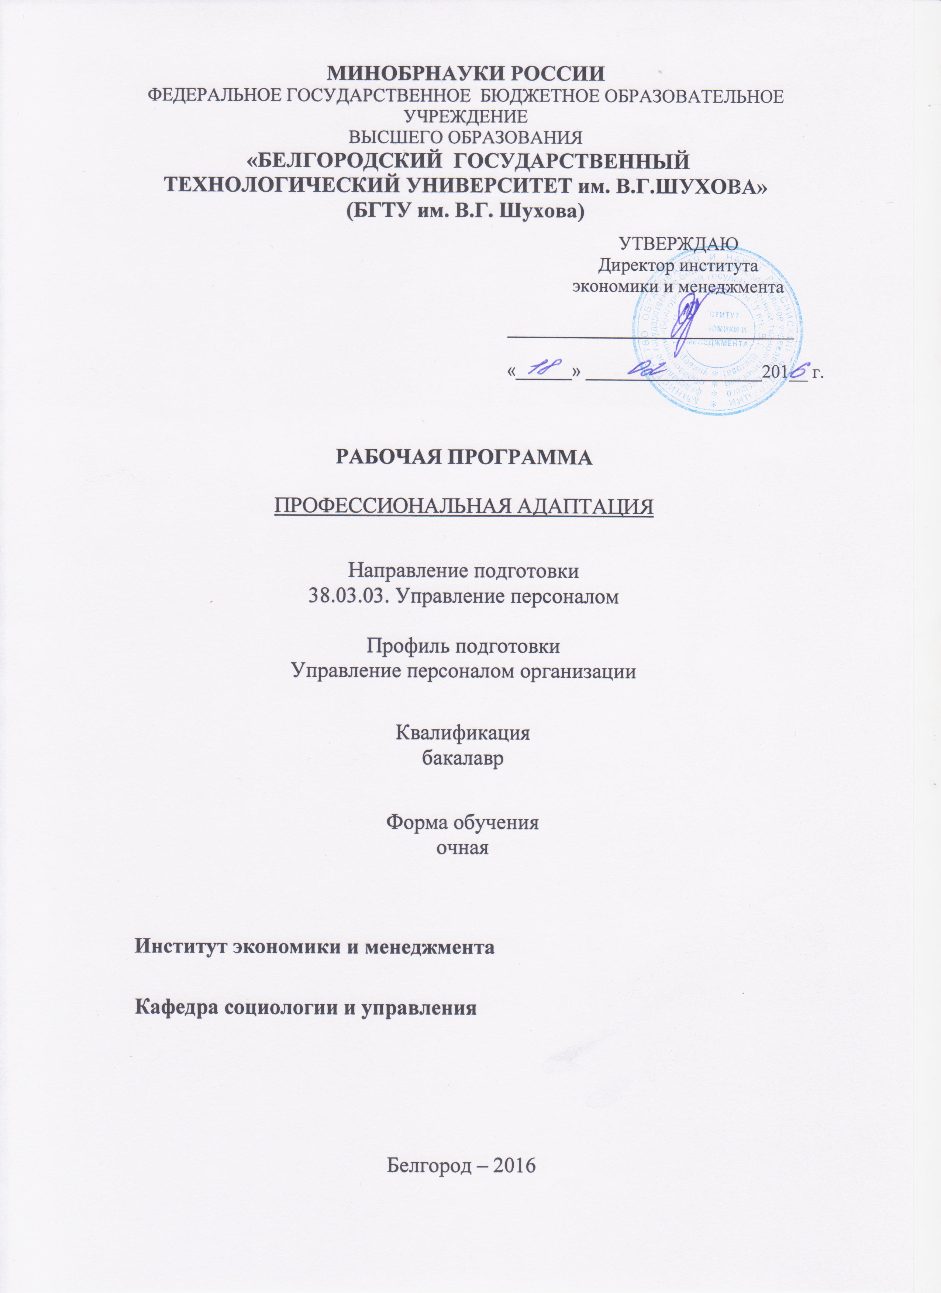
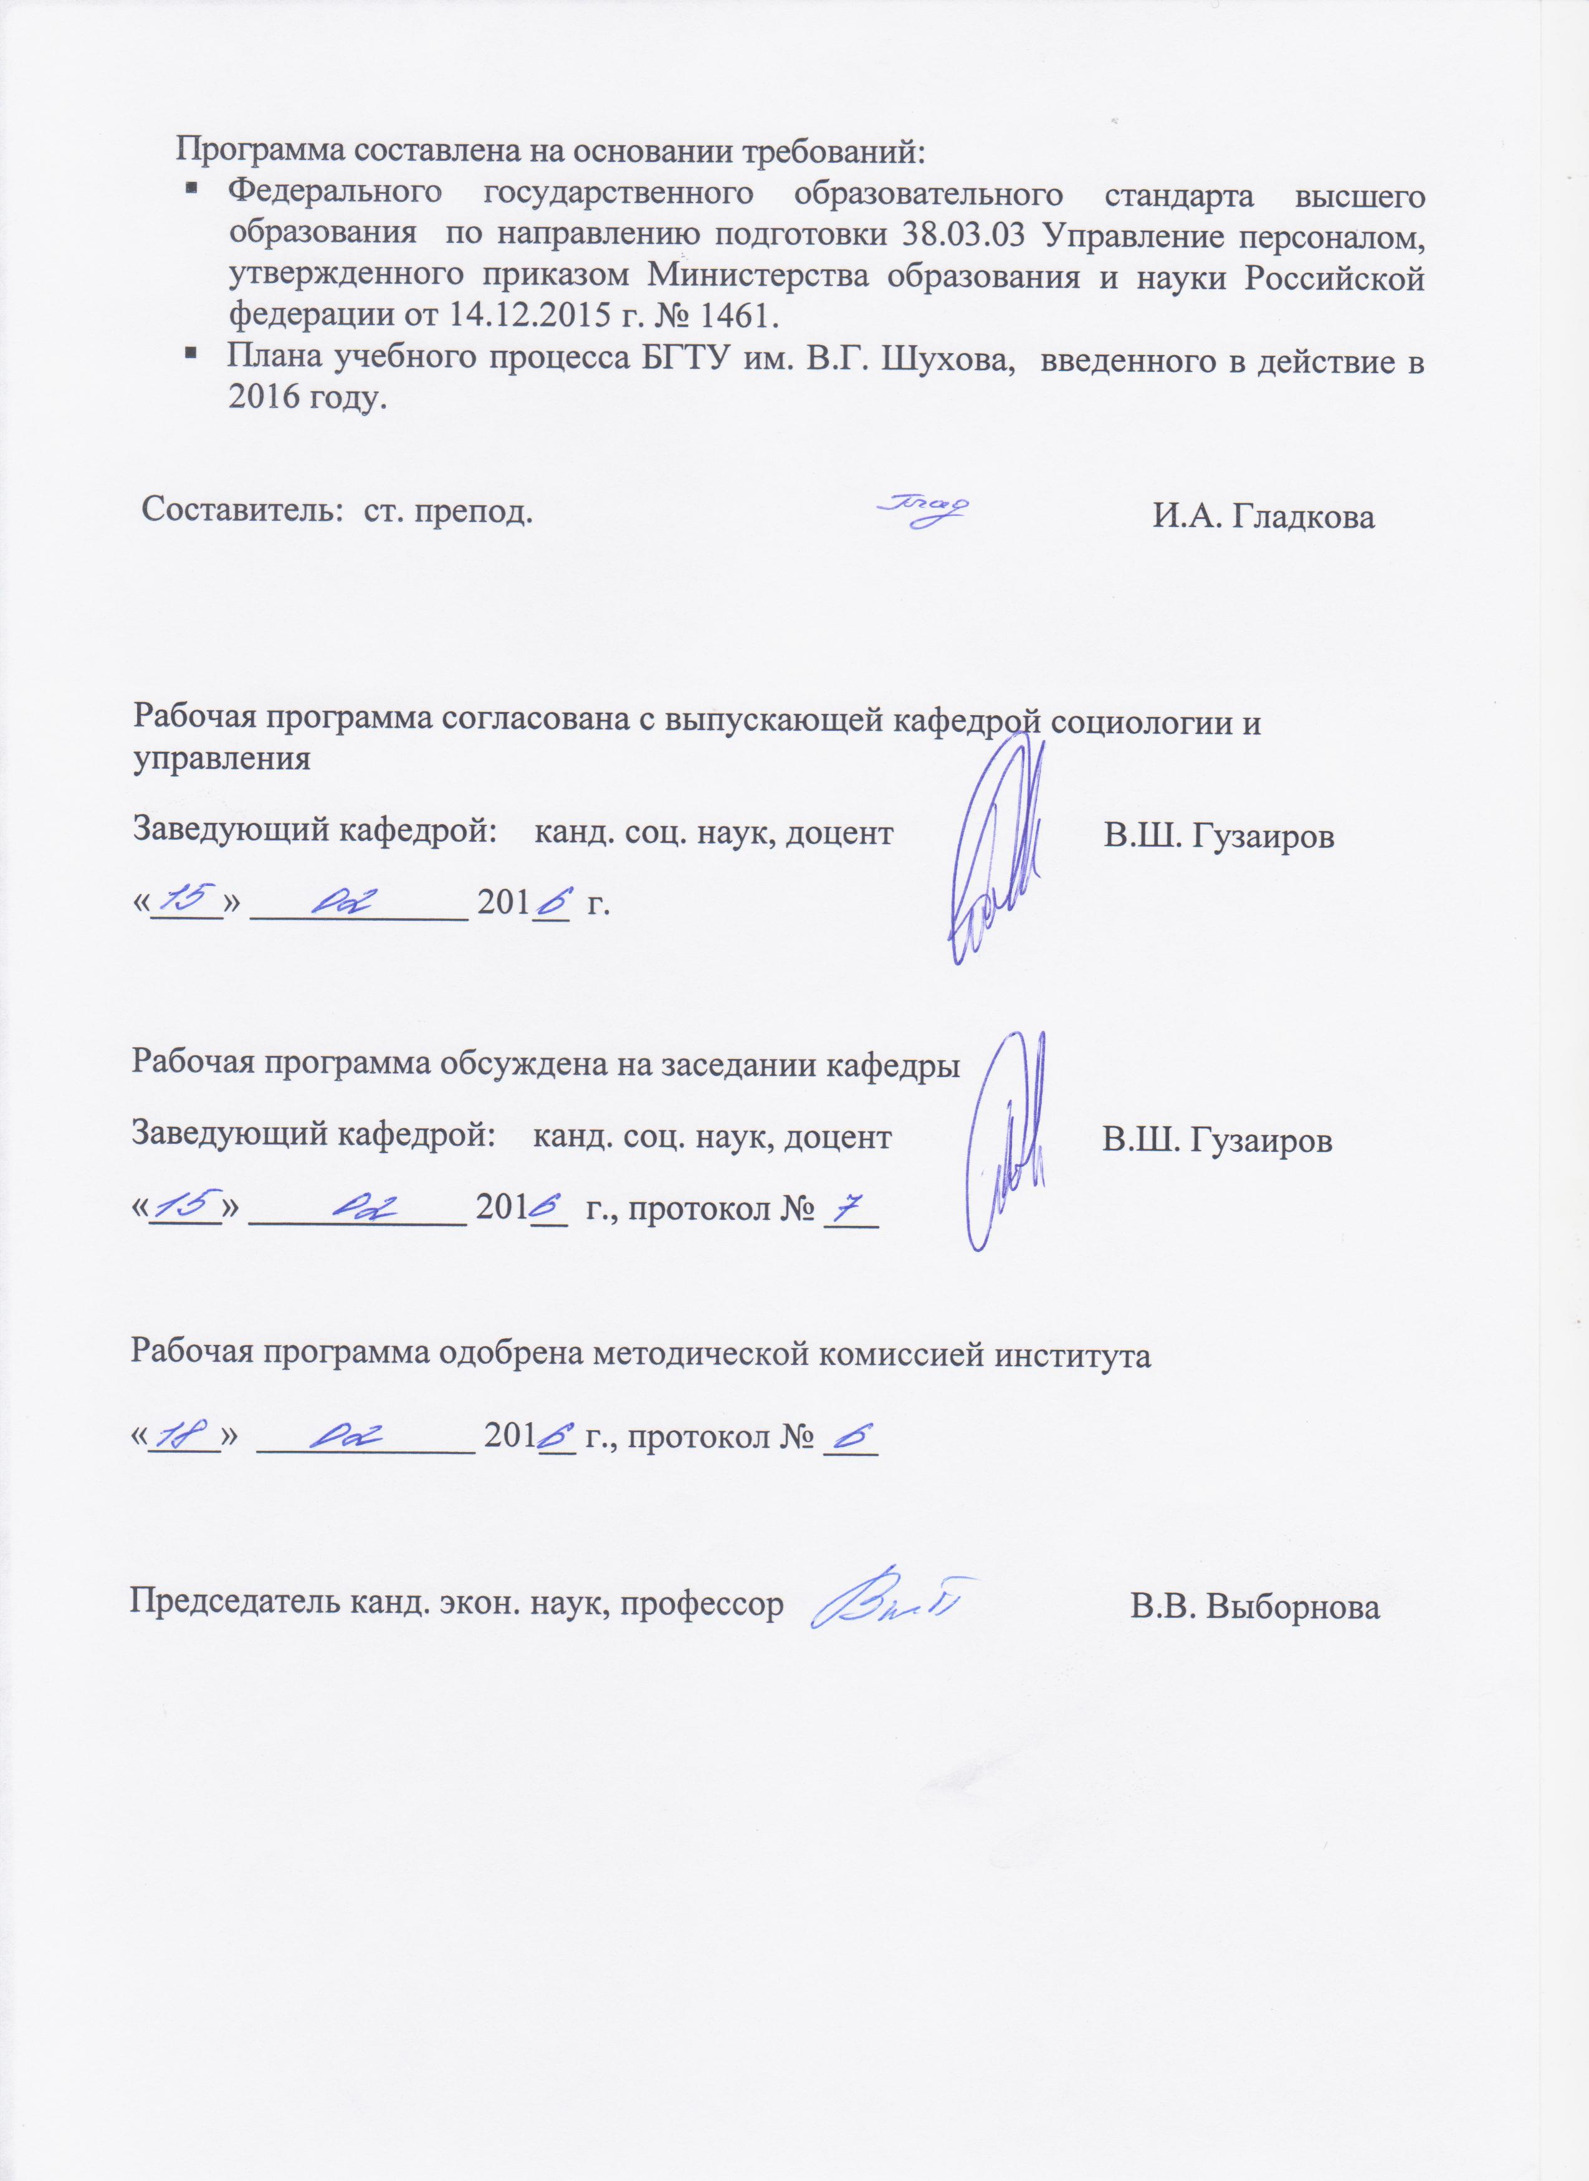
- ПЛАНИРУЕМЫЕ РЕЗУЛЬТАТЫ ОБУЧЕНИЯ ПО ДИСЦИПЛИНЕ

Формируемые компетенции |  |  | Требования к результатам обучения
№ | Код компетенции | Компетенция | Требования к результатам обучения
Профессиональные
1 | ПК-4 | Знание основ социализации, профориентации и профессионализации персонала, принципов формирования системы трудовой адаптации персонала, разработки и внедрения программ трудовой адаптации и умение применять их на практике | В результате освоения дисциплины обучающийся должен:  Знать: положение различных возрастных групп молодежи на рынке труда; тенденции и факторы, формирующие молодежную безработицу; особенности безработицы среди молодежи; требования работодателей к профессионально-деловой и социально-психологической подготовке молодого специалиста; типовой сценарий трудоустройства, технологию поиска работы, основы трудовой адаптации молодого специалиста  Уметь: проводить анализ ситуации на рынке труда специалистов, уметь составлять резюме, использовать различные каналы поиска работы, проходить собеседование с работодателем, обсуждать и согласовывать с работодателем условия работы;  Владеть: навыками составления резюме, поиска работы, прохождения собеседования.
2 | ПК-6 | Знание основ профессионального развития персонала, процессов обучения, управления карьерой и служебно-профессиональным продвижением персонала, организации работы с кадровым резервом, видов, форм и методов обучения персонала и умением применять их на практике | В результате освоения дисциплины обучающийся должен:  Знать: основы профессионального развития персонала, технологию самостоятельного поиска работы, технологию составления резюме, технологию прохождения отбора персонала, технологию трудовой адаптации  Уметь: определять цель в поиске работы, применять на практике различные способы поиска работы,  Владеть: навыками самостоятельного поиска работы, навыками социально-психологической и профессионально-деловой адаптации.

- МЕСТО ДИСЦИПЛИНЫ В СТРУКТУРЕ ОБРАЗОВАТЕЛЬНОЙ
ПРОГРАММЫ
Содержание дисциплины основывается и является логическим продолжением следующих дисциплин:

№ | Наименование дисциплины (модуля)
 | Планирование карьеры
 | Социология
 | Компьютерная диагностика профессиональной пригодности
 | Социальное прогнозирование и проектирование
 | Современные методы социального управления
 | Социальный менеджмент
 | Управление персоналом организации
 | Психофизиология профессиональной деятельности
 | Тренинг управления персоналом
Содержание дисциплины служит основой для изучения следующих дисциплин:

№ | Наименование дисциплины (модуля)
 | Организационная культура
 | Организационное поведение
 | Адаптация и развитие персонала
 | Преддипломная практика
 | Государственная итоговая аттестация
- ОБЪЕМ ДИСЦИПЛИНЫ
Общая трудоемкость дисциплины составляет 5 зачетных единиц, 180 часов.

Вид учебной работы | Всего  часов | Семестр  № 7
Общая трудоемкость дисциплины, час | 180 | 180
Контактная работа  (аудиторные занятия), в т.ч.: | 51 | 51
лекции | 34 | 34
лабораторные
практические | 17 | 17
Самостоятельная работа студентов, в том числе: | 129 | 129
Курсовой проект
Курсовая работа | 36 | 36
Расчетно-графическое задания
Индивидуальное домашнее задание
Другие виды самостоятельной работы | 57 | 57
Форма промежуточной аттестации  ( экзамен) | Экзамен  36 | Экзамен  36
4. СОДЕРЖАНИЕ ДИСЦИПЛИНЫ
4.1 Наименование тем, их содержание и объем
Курс 4 Семестр 7
№ п/п |  | Наименование раздела  (краткое содержание) | Объем на тематический раздел по видам учебной нагрузки, час
 |  | Наименование раздела  (краткое содержание) | Лекции | Практические  занятия | Лабораторные  занятия | Самостоятельная  работа
- Рынок труда, занятость, безработица
 | Понятие рынка труда специалистов. Сущность и функции РТС, его типология и структура. Механизмы регулирования рынка труда. Индикаторы состояния рынка труда. Состояние современного рынка труда. Проблематика РТС. Понятие и виды занятости. Понятие и виды безработицы. Особенности безработицы среди молодежи. Социальные последствия молодежной безработицы. Положение различных возрастных групп молодежи на рынке труда. Тенденции и факторы, формирующие молодежную безработицу. Положение молодежи на рынке труда Белгородской области. |  | 4 | 2 |  | 6
- Положение с трудоустройством выпускников вузов
 | Проблема трудоустройства выпускников вузов. Спрос и предложение на профессии разного профиля и разного образовательного уровня. Спрос и предложение на специалистов по профилю БГТУ им. В.Г. Шухова на федеральном и региональном рынках труда. Спрос и предложение на выпускников вузов. Объективные и субъективные причины низкого спроса на выпускников вузов. Требования работодателей к профессионально-деловой, социально-психологической и ценностно-нравственной подготовке молодого специалиста. Состояние миграционной активности среди выпускников БГТУ им. В.Г. Шухова. Состояние профессиональной мобильности среди выпускников БГТУ им. В.Г. Шухова. Состояние готовности студентов БГТУ им. В.Г. Шухова к самостоятельному трудоустройству. Характеристика выпускников, состоящих на учете в службе занятости населения. Организация работы по содействию в трудоустройстве выпускников БГТУ им. В.Г. Шухова |  | 4 | 2 |  | 6
- Целеопределение с поиском работы
 | Типовой сценарий трудоустройства. Технология целеполагания и целеопределения в поиске работы. Обобщенная схема типовой ситуации выбора. Примеры базовых противоречий в ситуации выбора. Понятие профессионального самоопределения, его типология и сценарии. Вторичное профессиональное самоопределение. Подготовительный этап поиска работы. Обзор имеющейся информации о состоянии рынка труда. Определение каналов, по которым необходимо искать работу. Составление плана поиска работы. |  | 4 | 2 |  | 6
- Технология составления резюме
 | Цель составления и типы резюме. Типовая структура резюме. Выбор стиля и формы резюме. Требования к качеству составления резюме. Наиболее распространенные ошибки при написании резюме. Рекомендации психологов и специалистов по работе с кадрами по составлению резюме. |  | 2 | 1 |  | 6
- Технология самостоятельного поиска работы
 | Поиск работы через родственников и знакомых. Поиск работы через средства массовой информации. Анализ объявлений о вакансиях. Размещение информации о себе в средствах массовой информации. Ведение поисковых телефонных звонков. Поиск работы через Интернет. Поиск работы с помощью вуза. Участие в ярмарках вакансий. Участие в презентации ведущих компаний. |  | 4 | 2 |  | 6
- Технология поиска работы через кадровые агентства и государственную службу занятости населения
 | Разновидности и функции кадровых агентств. Особенности работы с кадровыми агентствами. Выяснение необходимых документов, требуемых сведений и стоимости услуги. Определение реальных возможностей по трудоустройству через службу занятости или кадровое агентство. Определение спектра предлагаемых вариантов и оценка их соответствия поставленным целям. Обращение в службу занятости или кадровое агентство, выполнение их рекомендаций, посещение работодателя. Технология оказания услуг клиенту Государственной службы занятости населения. |  | 4 | 2 |  | 6
- Технология собеседования с работодателем
 | Понятие и виды собеседований. Функциональные разновидности собеседования. Содержательные разновидности собеседования. Обязательные вопросы личного интервью. Подготовка к собеседованию, формирование своего имиджа. Проведение собеседования. Обстоятельства, на которые обращает внимание работодатель. Наиболее характерные формулировки отказа в приме на работу и его истинные причины. Подведение итогов. |  | 4 | 2 |  | 7
- Технология прохождения отбора персонала
 | Понятие профессионального отбора. Профессиограмма. Подготовка и анализ заполненной анкеты. Структура анкеты. Проверка рекомендаций. Интервью по компетенциям. Тестирование. Понятие и виды тестов. Тестируемые характеристики претендентов на работу. Тестирование профессиональных знаний и навыков. Метод оценочного центра. Технология деловой игры (решения кейсов). Ошибки кандидатов при решении кейсов. |  | 4 | 2 |  | 7
9. Трудовая адаптация молодого специалиста
 | Заключение трудового договора. Обсуждение и согласование условий работы. Правила официального оформления на работу. Контрактная форма трудового договора. Понятие и порядок осуществления испытательного срока. Понятие и виды трудовой адаптации. Организация работы по адаптации новичков на рабочем месте. Обобщенный сценарий адаптации на рабочем месте. Факторы, определяющие характер протекания процесса трудовой адаптации. Профессионально-деловая адаптация молодого специалиста. Социально-психологическая адаптация молодого специалиста. Основные положения технологии самоадаптации. |  | 4 | 2 |  | 7
ВСЕГО: |  |  | 34 | 17 |  | 57

4.2. Содержание практических (семинарских) занятий
№ п/п | Наименование  раздела дисциплины | Тема практического (семинарского) занятия | К-во часов | К-во часов СРС
семестр №7
1 | Рынок труда, занятость, безработица | Положение молодежи на рынке труда  Понятие рынка труда специалистов. Сущность и функции РТС, его типология и структура. Механизмы регулирования рынка труда. Индикаторы состояния рынка труда. Состояние современного рынка труда. Проблематика РТС. Понятие и виды занятости. Понятие и виды безработицы. Особенности безработицы среди молодежи. Социальные последствия молодежной безработицы. Положение различных возрастных групп молодежи на рынке труда. Тенденции и факторы, формирующие молодежную безработицу. Положение молодежи на рынке труда Белгородской области. | 2 | 5
2 | Положение с трудоустройством выпускников вузов | Анализ трудоустройства выпускников вузов  Проблема трудоустройства молодых специалистов. Спрос и предложение на выпускников вузов. Объективные и субъективные причины низкого спроса на выпускников вузов. Требования работодателей к профессионально-деловой, социально-психологической и ценностно-нравственной подготовке молодого специалиста. Состояние миграционной активности среди выпускников вузов. Состояние профессиональной мобильности среди выпускников вузов. | 2 | 5
3 | Целеопределение с поиском работы | Составление плана поиска работы  Типовой сценарий трудоустройства. Технология целеполагания и целеопределения в поиске работы. Обобщенная схема типовой ситуации выбора. Примеры базовых противоречий в ситуации выбора. Понятие профессионального самоопределения, его типология и сценарии. Вторичное профессиональное самоопределение. Подготовительный этап поиска работы. Обзор имеющейся информации о состоянии рынка труда. Определение каналов, по которым необходимо искать работу. | 2 | 5
4 | Технология составления резюме | Составление резюме  Цель составления и типы резюме. Типовая структура резюме. Выбор стиля и формы резюме. Требования к качеству составления резюме. Наиболее распространенные ошибки при написании резюме. Рекомендации психологов и специалистов по работе с кадрами по составлению резюме. | 1 | 5
5 | Технология самостоятельного поиска работы | Технология самостоятельного поиска работы  Поиск работы через родственников и знакомых. Поиск работы через средства массовой информации. Анализ объявлений о вакансиях. Размещение информации о себе в средствах массовой информации. Ведение поисковых телефонных звонков. Поиск работы через Интернет. Поиск работы с помощью вуза. Участие в ярмарках вакансий. Участие в презентации ведущих компаний. | 2 | 5
6 | Технология поиска работы через кадровые агентства и государственную службу занятости населения | Технология поиска работы через кадровые агентства и государственную службу занятости населения  Разновидности и функции кадровых агентств. Особенности работы с кадровыми агентствами. Выяснение необходимых документов, требуемых сведений и стоимости услуги. Определение реальных возможностей по трудоустройству через службу занятости или кадровое агентство. Определение спектра предлагаемых вариантов и оценка их соответствия поставленным целям. Обращение в службу занятости или кадровое агентство, выполнение их рекомендаций, посещение работодателя. Технология оказания услуг клиенту Государственной службы занятости населения. | 2 | 6
7 | Технология собеседования  с работодателем | Технология собеседования  с работодателем  Понятие и виды собеседований. Функциональные разновидности собеседования. Содержательные разновидности собеседования. Обязательные вопросы личного интервью. Подготовка к собеседованию, формирование своего имиджа. Проведение собеседования. Обстоятельства, на которые обращает внимание работодатель. Наиболее характерные формулировки отказа в приме на работу и его истинные причины. Подведение итогов. | 2 | 6
8 | Технология прохождения отбора персонала | Понятие профессионального отбора. Профессиограмма. Подготовка и анализ заполненной анкеты. Структура анкеты. Проверка рекомендаций. Интервью по компетенциям. Тестирование. Понятие и виды тестов. Тестируемые характеристики претендентов на работу. Тестирование профессиональных знаний и навыков. Метод оценочного центра. Технология деловой игры (решения кейсов). Ошибки кандидатов при решении кейсов. | 2 | 6
9 | Трудовая адаптация молодого специалиста | Трудовая адаптация молодого специалиста  Заключение трудового договора. Обсуждение и согласование условий работы. Правила официального оформления на работу. Контрактная форма трудового договора. Понятие и порядок осуществления испытательного срока. Понятие и виды трудовой адаптации. Организация работы по адаптации новичков на рабочем месте. Обобщенный сценарий адаптации на рабочем месте. Факторы, определяющие характер протекания процесса трудовой адаптации. Профессионально-деловая адаптация молодого специалиста. Социально-психологическая адаптация молодого специалиста. Основные положения технологии самоадаптации. | 2 | 6
ИТОГО: |  |  | 17 | 49

4.3. Содержание лабораторных занятий
не предусмотрено
5.ФОНД ОЦЕНОЧНЫХ СРЕДСТВ ДЛЯ ПРОВЕДЕНИЯ ТЕКУЩЕГО КОНТРОЛЯ УСПЕВАЕМОСТИ, ПРОМЕЖУТОЧНОЙ АТТЕСТАЦИИ ПО ИТОГАМ ОСВОЕНИЯ ДИСЦИПЛИНЫ

5.1. Перечень контрольных вопросов (типовых заданий)

№ п/п | Наименование  раздела дисциплины | Содержание вопросов (типовых заданий)
1 | Рынок труда, занятость, безработица | - Понятие рынка труда специалистов.  - Сущность и функции РТС, его типология и структура.  - Индикаторы состояния рынка труда.  - Состояние современного рынка труда.  - Понятие и виды безработицы.  - Особенности безработицы среди молодежи.  - Положение различных возрастных групп молодежи на рынке труда.
2 | Положение с трудоустройством выпускников вузов | - Проблема трудоустройства молодых специалистов.  - Спрос и предложение на выпускников вузов.  - Требования работодателей к профессионально-деловой, социально-психологической и ценностно-нравственной подготовке молодого специалиста.  - Состояние миграционной активности среди выпускников вузов.  - Состояние профессиональной мобильности среди выпускников вузов.
3 | Целеопределение  с поиском работы | - Типовой сценарий трудоустройства.  - Технология целеполагания и целеопределения в поиске работы.  - Обобщенная схема типовой ситуации выбора.  - Примеры базовых противоречий в ситуации выбора.  - Понятие профессионального самоопределения, его типология и сценарии.  - Вторичное профессиональное самоопределение.  - Подготовительный этап поиска работы.
4 | Технология составления резюме | - Цель составления и типы резюме.  - Типовая структура резюме.  - Выбор стиля и формы резюме.  - Требования к качеству составления резюме.  - Наиболее распространенные ошибки при написании резюме.  - Рекомендации психологов и специалистов по работе с кадрами по составлению резюме.
5 | Технология  самостоятельного  поиска работы | - Поиск работы через родственников и знакомых.  - Поиск работы через средства массовой информации.  - Анализ объявлений о вакансиях и размещение информации о себе в средствах массовой информации.  - Поиск работы через Интернет.  - Поиск работы с помощью вуза.  - Участие в ярмарках вакансий.  - Участие в презентации ведущих компаний.
6 | Технология поиска  работы через кадровые агентства и государственную службу занятости населения | - Разновидности и функции кадровых агентств.  - Особенности работы с кадровыми агентствами.  - Технология работы соискателя с кадровым агентством.  - Определение реальных возможностей по трудоустройству через службу занятости или кадровое агентство.  - Обращение в службу занятости или кадровое агентство, выполнение их рекомендаций, посещение работодателя.  - Технология оказания услуг клиенту Государственной службы занятости населения.
7 | Технология  собеседования  с работодателем | - Понятие и виды собеседований.  - Функциональные и содержательные разновидности собеседования.  - Структурированное интервью.  - Обязательные вопросы личного интервью.  - Подготовка к собеседованию.  - Психологические установки и стереотипы в процессе собеседования.  - Отказ в приме на работу и его причины.
8 | Технология прохождения отбора персонала | - Понятие профессионального отбора.  - Анкетирование в отборе персонала  - Интервью по компетенциям.  - Тестирование профессиональных знаний и навыков.  - Метод оценочного центра.  - Проверка рекомендаций.  - Технология деловой игры (решения кейсов).
9 | Трудовая адаптация молодого специалиста | - Обсуждение и согласование условий работы при заключении трудового договора  - Испытательный срок  - Понятие и виды трудовой адаптации.  - Обобщенный сценарий адаптации на рабочем месте.  - Факторы, определяющие характер протекания процесса трудовой адаптации.  - Профессионально-деловая адаптация молодого специалиста.  - Социально-психологическая адаптация молодого специалиста.
Перечень вопросов к экзамену
- Сущность и функции РТС, его типология и структура.
- Состояние современного рынка труда.
- Понятие и виды безработицы.
- Особенности безработицы среди молодежи.
- Положение различных возрастных групп молодежи на рынке труда.
- Проблема трудоустройства молодых специалистов.
- Требования работодателей к подготовке молодого специалиста.
- Состояние миграционной активности среди выпускников вузов.
- Состояние профессиональной мобильности среди выпускников вузов.
- Типовой сценарий трудоустройства.
- Технология целеполагания и целеопределения в поиске работы.
- Понятие профессионального самоопределения, его типология и сценарии.
- Вторичное профессиональное самоопределение.
- Подготовительный этап поиска работы.
- Цель составления и типы резюме.
- Типовая структура резюме.
- Наиболее распространенные ошибки при написании резюме.
- Поиск работы через родственников и знакомых.
- Поиск работы через средства массовой информации.
- Анализ объявлений о вакансиях и размещение информации о себе в средствах массовой информации.
- Поиск работы через Интернет.
- Поиск работы с помощью вуза.
- Разновидности и функции кадровых агентств.
- Особенности поиска работы через кадровые агентства.
- Технология работы соискателя с кадровым агентством.
- Поиск работы через службу занятости.
- Технология оказания услуг клиенту Государственной службы занятости населения.
- Понятие и виды собеседований.
- Структурированное интервью.
- Подготовка к собеседованию.
- Психологические установки и стереотипы в процессе собеседования.
- Отказ в приме на работу и его причины.
- Понятие профессионального отбора.
- Анкетирование в отборе персонала
- Интервью по компетенциям.
- Тестирование профессиональных знаний и навыков.
- Метод оценочного центра.
- Проверка рекомендаций.
- Технология деловой игры (решения кейсов).
- Обсуждение и согласование условий работы при заключении трудового договора
- Испытательный срок
- Понятие и виды трудовой адаптации.
- Обобщенный сценарий адаптации на рабочем месте.
- Факторы, определяющие характер протекания процесса трудовой адаптации.
- Профессионально-деловая адаптация молодого специалиста.
- Социально-психологическая адаптация молодого специалиста.

5.2.Перечень тем курсовых работ, их краткое содержание и объем

Тематика курсовых работ
- Адаптация персонала как направление кадрового менеджмента
- Технология разработки программ адаптации
- Мониторинг адаптации персонала в организации
- Администрирование процесса адаптации персонала в организации
- Управление трудовой адаптацией персонала в организации
- Совершенствование социально-психологической адаптации персонала
- Управление профессиональным развитием персонала
- Организация обучения персонала
- Технологии дистанционного обучения персонала
- Оценка эффективности процесса обучения персонала
- Подготовка, повышение квалификации и переподготовка персонала
- Планирование и организация работы с кадровым резервом
- Технология коучинга в работе с персоналом
- Технология консультирования по вопросам профессионального самоопределения
- Использование информационных технологий в управлении карьерой
- Критерии эффективности коучинга
- Управление служебно-профессиональным продвижением сотрудников в организации
- Геймификация в адаптации и обучении персонала
- Роль службы управления персоналом в профориентации персонала
- Организация управления профориентацией и адаптацией персонала
- Использование информационных технологий в обучении персонала
- Технология консультирования по проблемам, связанным с адаптацией нового сотрудника в организации
- Цели и задачи консультирования при организации корпоративного обучения
- Внедрение технологии корпоративного обучения
- Технология выявления потребностей в обучении персонала

5.3. Перечень индивидуальных домашних заданий
не предусмотрено

5.4. Перечень контрольных работ
не предусмотрено
6.ОСНОВНАЯ И ДОПОЛНИТЕЛЬНАЯ ЛИТЕРАТУРА

6.1. Перечень основной литературы
- Дикая, Л.Г. Психология адаптации и социальная среда. Современные подходы, проблемы, перспективы / Л.Г. Дикая [Электронный ресурс]: учебное пособие – Электрон. текстовые дан. – М.: Пер Сэ, 2012. – Режим доступа: http://www.iprbookshop.ru/7431
- Моргунов, Е.Б. Управление персоналом: исследование, оценка, обучение: учебник/ Е.Б. Моргунов. – М.: Юрайт, 2015. – 562 с.
- Царегородцев, Ю.Н. Развитие человеческого потенциала организаций [Электронный ресурс]: учебное пособие / Ю.Н. Царегородцев. – Электрон. текстовые дан. – М.: Московский гуманитарный университет, 2012. – Режим доступа: http://www.iprbookshop.ru/8616

6.2. Перечень дополнительной литературы
- Бакирова, Г.Х. Психология развития и мотивации персонала / Г.Х. Бакирова [Электронный ресурс]: учебное пособие – Электрон. текстовые дан. – М.: ЮНИТИ-ДАНА, 2012. – Режим доступа: http://www.iprbookshop.ru/15454
- Харитонова, Е. В. Психология социально-профессиональной востребованности личности [Электронный ресурс] / Харитонова Е. В. М.: Институт психологии РАН, 2014 – Режим доступа: http://www.iprbookshop.ru/32147
- Дейнека, А.В. Управление персоналом организации [Электронный ресурс]: учебник / А.В.Дейнека. – Электрон. текстовые дан. – М.: Дашков и К, 2015. – Режим доступа: http://www.iprbookshop.ru/52294

6.3. Перечень интернет ресурсов
- www.hr-zone.net – Портал по персоналу.
- http://www.podborkadrov.ru/ – Сообщество менеджеров по подбору персонала.
- http://www.top-personal.ru – Журнал «Управление персоналом».
- http://www.hr-liga.ru – Информационный портал «Человеческие ресурсы».

7. МАТЕРИАЛЬНО-ТЕХНИЧЕСКОЕ И ИНФОРМАЦИОННОЕ ОБЕСПЕЧЕНИЕ

Лекционные занятия – поточная аудитория, оснащённая меловой доской и специализированной мебелью.
Практические (семинарские) занятия – специализированные аудитории, оснащённые меловой доской, специализированной мебелью, комплектом презентационного оборудования: ноутбук Lenovo G50-30 (Intel Celeron N240); мультимедийный проектор Acer XD1280D; переносной экран, с предустановленным лицензионным программным обеспечением: Microsoft Office 2013 (№31401445414), Microsoft Windows 7 (№63-14к), Kaspersky Endpoint Security 10 (№17E0170707130320867250).
Самостоятельная работа студентов обеспечивается научной, учебной, учебно-методической литературой в методическом кабинете кафедры социологии и управления ГУК №318, научно-технической библиотеке БГТУ им. В.Г. Шухова, с предоставлением рабочих мест, оборудованных персональными компьютерами и ноутбуками, подключенными к электронной информационно-образовательной среде университета. Самостоятельная работа студентов обеспечивается участием в программах Microsoft DreamSpark/Imagine (№52031/МОС 2793)и Office 365 (E04002C51M) с возможностью бесплатной загрузки лицензионного программного обеспечения.
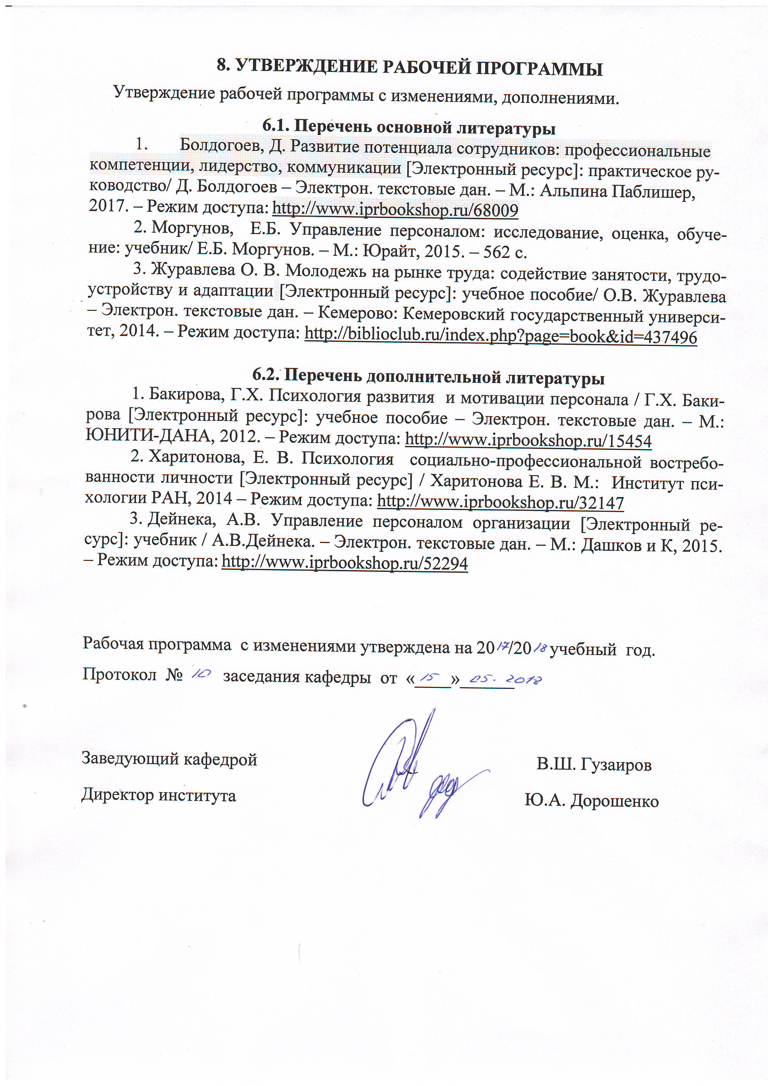
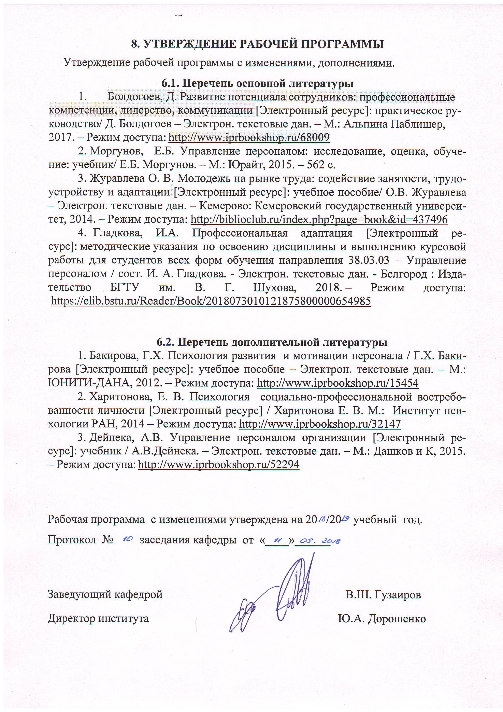



Приложение №1

Методические указания для обучающегося по освоению дисциплины

Учебная дисциплина «Профессиональная адаптация» ориентирована на получение знаний, умений и навыков, необходимых при решении вопросов трудоустройства и построения карьеры.
В процессе изучения данного курса студенты получают возможность ознакомиться с ситуацией на рынке труда, требованиями работодателей к профессионально-деловой, социально-психологической и ценностно-нравственной подготовке молодого специалиста, организацией работы по содействию в трудоустройстве, основными способами поиска работы, технологией профессиональной и трудовой адаптации.
Учебный курс реализуется посредством лекций. Вместе с тем, большое значение для изучения курса имеет самостоятельная работа студентов. С целью более глубокого усвоения лекционного материала и приобретения практических навыков, студентам предлагается провести самостоятельную работу по следующим направлениям:
  - определение целей в поиске работы;
  - анализ вакансий в средствах массовой информации и Интернете;
  - на основе анализа вакансий определение требований работодателей к специалистам;
  - составление мини-резюме и размещение его в газете «Работа» и на специализированных сайтах по трудоустройству;
  - составление резюме;
  - направление резюме работодателям;
  - ведение переговоров с работодателями по вопросам трудоустройства.
Учебным планом предусмотрено написание курсовой работы. Основной целью выполнения курсовой работы является закрепление и углубление теоретических знаний, полученных при изучении дисциплин, формирование профессиональных компетенций, навыков самостоятельного решения профессиональных задач. В процессе выполнения курсовой работы (проекта) решаются следующие задачи:  закрепление, углубление и систематизация теоретических и практических знаний по дисциплине, применение полученных знаний для решения конкретных профессиональных задач;  приобретение навыков самостоятельной работы со специальной и нормативной литературой, поиска и анализа необходимой информации;  формирование системного мышления через определение целей, постановку задач и выбор методов их решения;  развитие творческого мышления, умения применять методы обобщения, анализа, оценки, сравнения, выбора и обоснования предлагаемых решений;  развитие логического мышления, умения аргументировано излагать мысли при решении теоретических проблем и практических задач, формулировать выводы и предложения. Результатом работы над курсовой работой должно стать закрепление полученных базовых теоретических знаний и практических навыков, освоение профессиональных компетенций.
Структура курсовой работы включает в себя следующим обязательные компоненты:
Титульный лист
Содержание курсовой работы
Введение
Раздел I. Теоретическая часть
Раздел II. Аналитическая часть
Раздел III. Практическая часть
Заключение
Список источников и литературы
Приложения
Содержание включает введение, наименование разделов, заключение, список источников и литературы, приложения с обязательным указанием их номеров. В разделах последовательно излагается содержание курсовой работы. Заголовки разделов должны точно отражать содержание помещенного в них текста. Рекомендуемый объем основного текста работы без приложений (введение, основное содержание работы, заключение, список источников и литературы) должен составлять 30-35 страниц. Текстуальный объем разделов при этом составляет соответственно8-10 страниц. Список источников и литературы должен составлять не менее 20 источников.

